Министерство науки и высшего образования Российской Федерации Федеральное государственное автономное учреждение высшего образования «Пермский национальный исследовательский политехнический университет»

ПНИПУ

**Лабораторная работа  
“Машина Тьюринга”**

Выполнил:   
студент группы РИС-23-1б   
Сингур Иван Сергеевич

Проверила:   
доцент кафедры ИТАС   
О.А. Полякова

2023 г.

**Разработка алгоритма работы машины Тьюринга**

**Постановка задачи:**

К заданному числу прибавить 9.Разработать алгоритм работы машины Тьюринга для решения задачи.

**Словесный алгоритм:**

Изначально голова машины (Q) стоит на последней цифре произвольного числа, к этой цифре, по условию задачи, мы добавляем 9. Полученный результат записываем вместо этой цифры в ячейку без десятичного разряда. После этой операции голова машины смешается влево на одну ячейку, в разряд десятков, если это трёхзначное число. Та единица, которая получилась в ходе первой операции, добавляется к следующемуразряду, полученная цифра записывается на месте предыдущей. Если сумма второй операции превышает 9, то в ячейку вписывается единица и добавляется новый разряд числа, в который тоже вписывается единица, голова машины смешается до первого разряда числа. Программа завершается.

**Смысловые значения:**A={a1,a2,…,an} –где А - алфавит, аi–разрешённый символ алфавита.

В нашем случае А={1,2,3,4,5,6,7,8,9}

Q={q1,q2,…,qn} – где Q – голова машины, qi–множество команд от q1 до qn(устройство управления)

_ - пустая ячейка

< - сдвиг влево (в следующий разряд числа)

. -никуда не переходим, остаёмся на месте

0 - стоп программа

**Команды:**

q1 – по условию задачи прибавляем 9 к заданному числу, вместо него записываем получившуюся сумму без десятичного разряда, если он есть.

q2 – прибавляем к числу единицу и записываем полученный результат, если оно меньше 9, если больше 9, то пишем 1 и отправляем полученную единицу в следующий разряд, разряд сотен.

**Разбор задачи на ленте:**

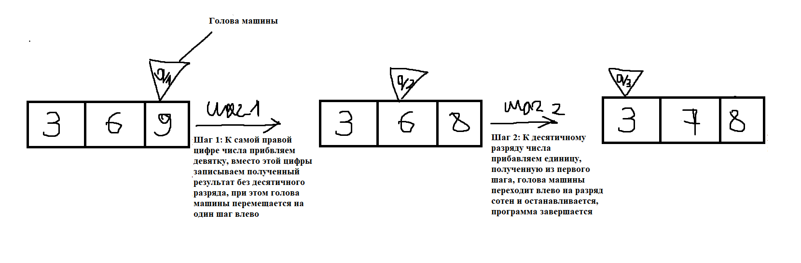

**Скриншоты пропущенного алгоритма через разные данные(через движок):**

1)Есть 0 (проба):

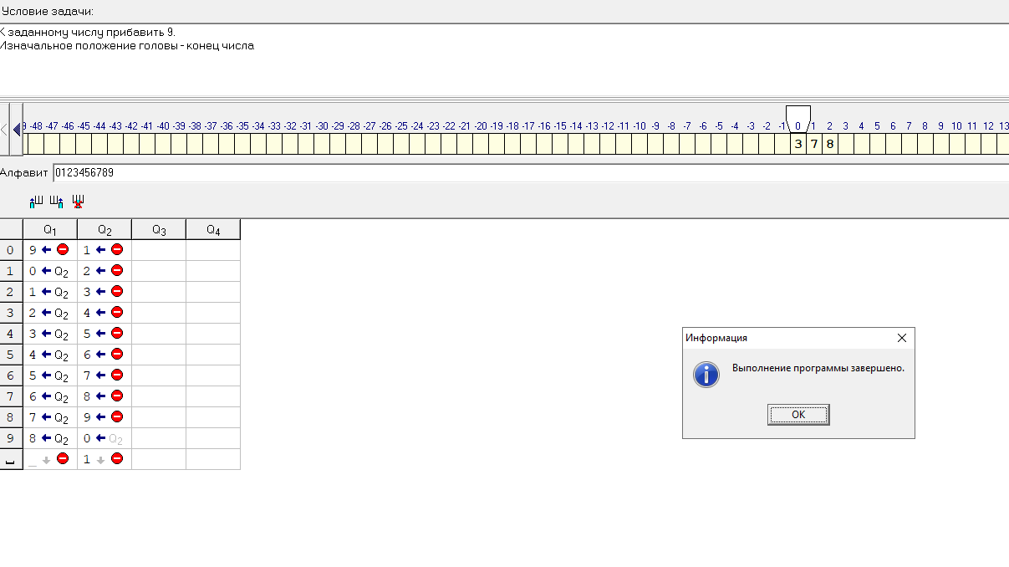

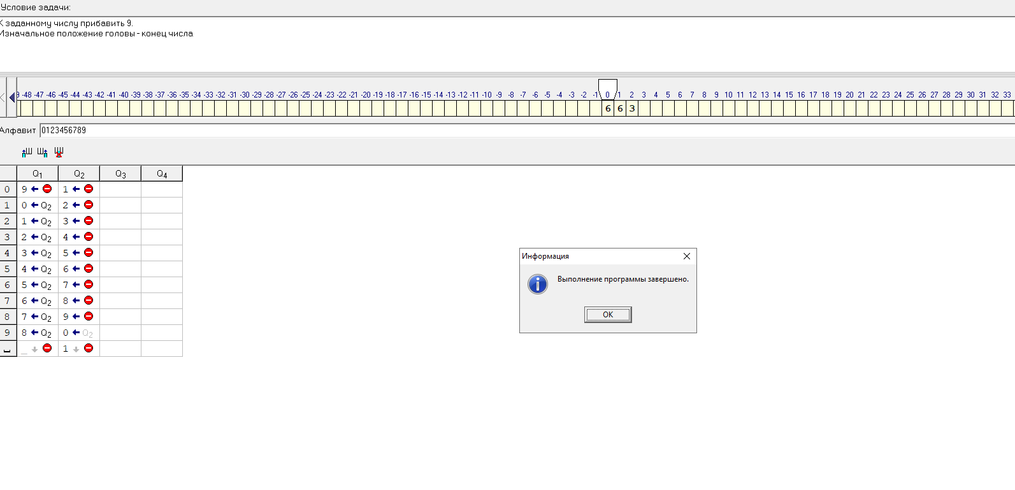

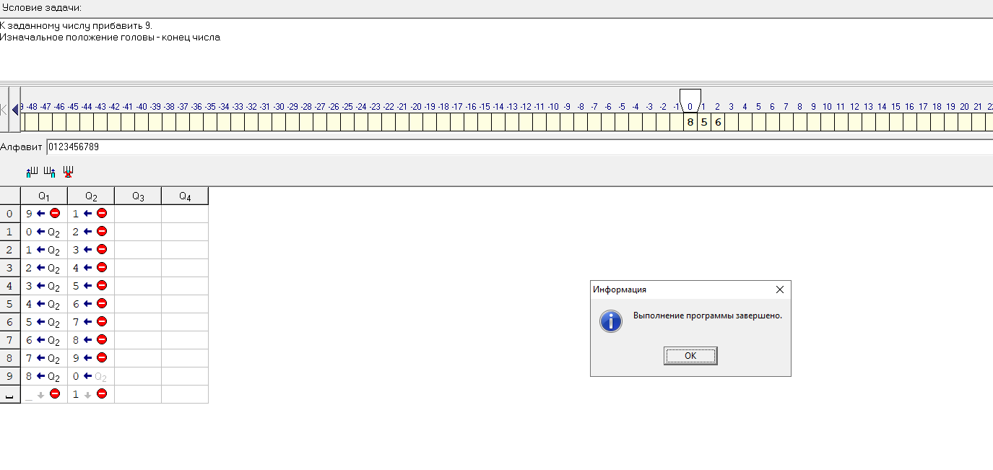

2)Нет 0(1=0,1):

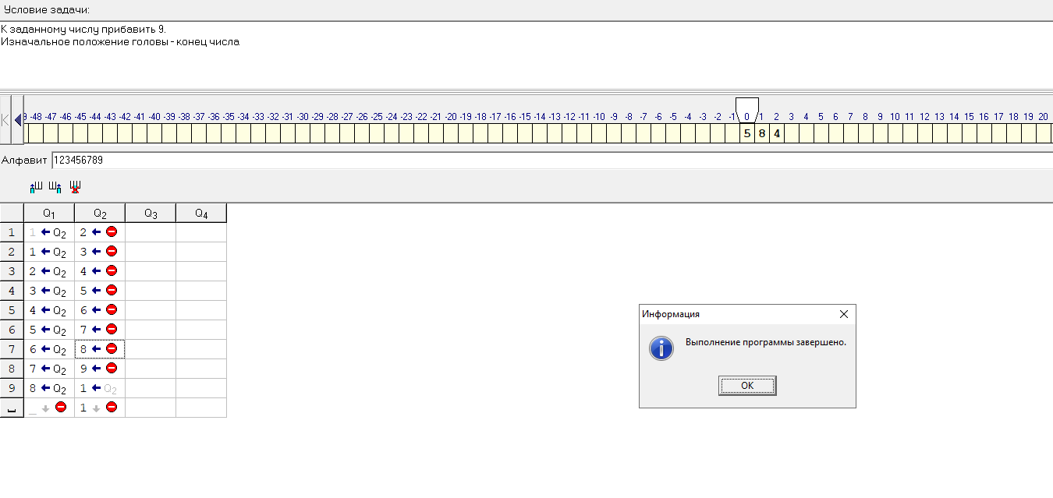

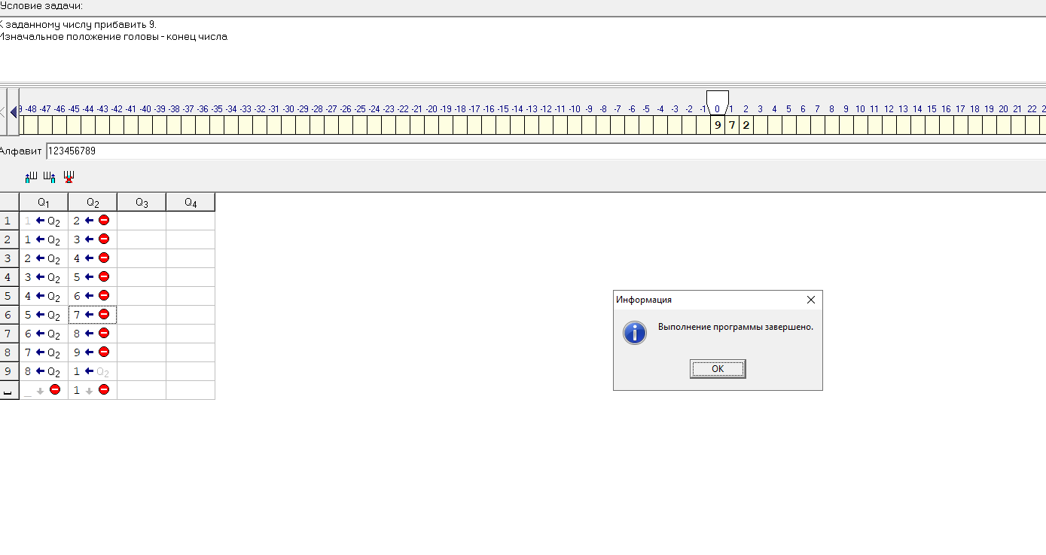

3)1=0, 2=1, 3=2 и т.д.

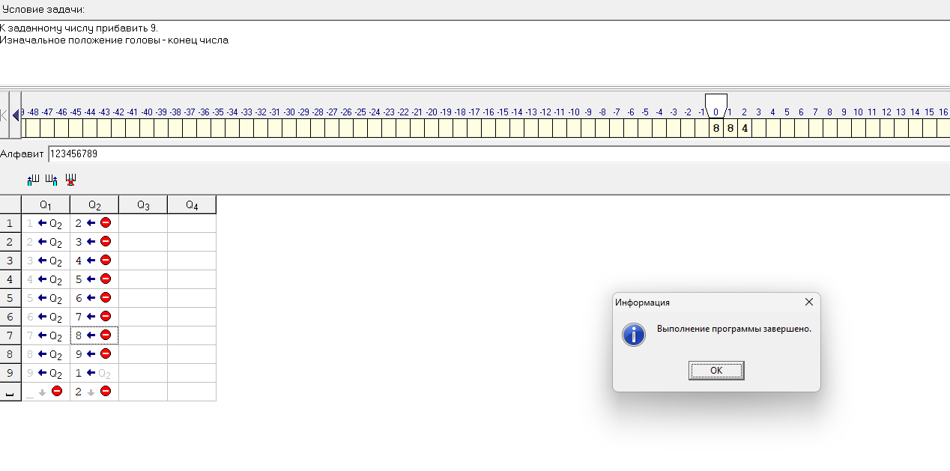

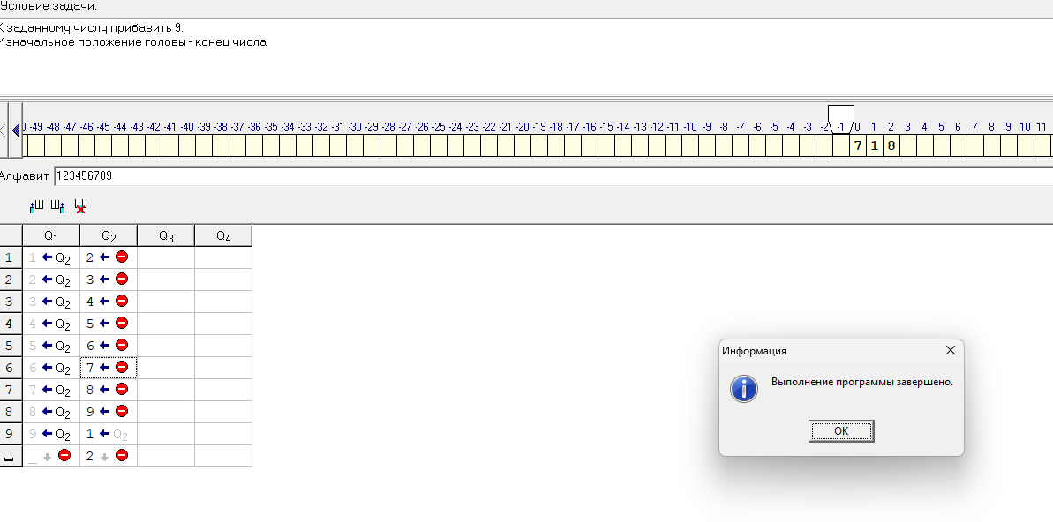

**Скрины из гита:**  
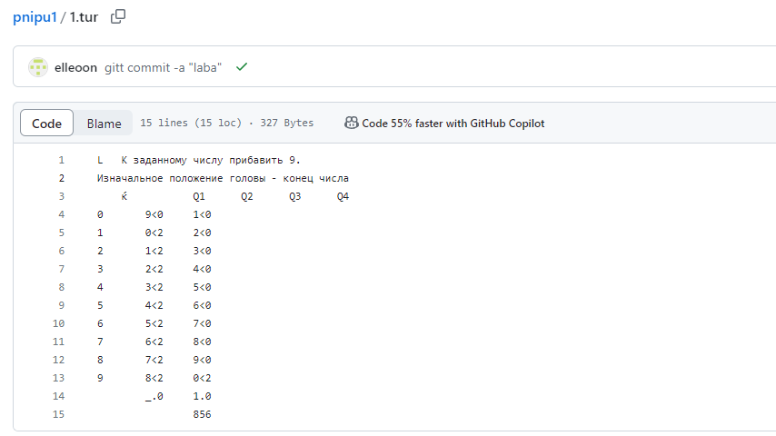

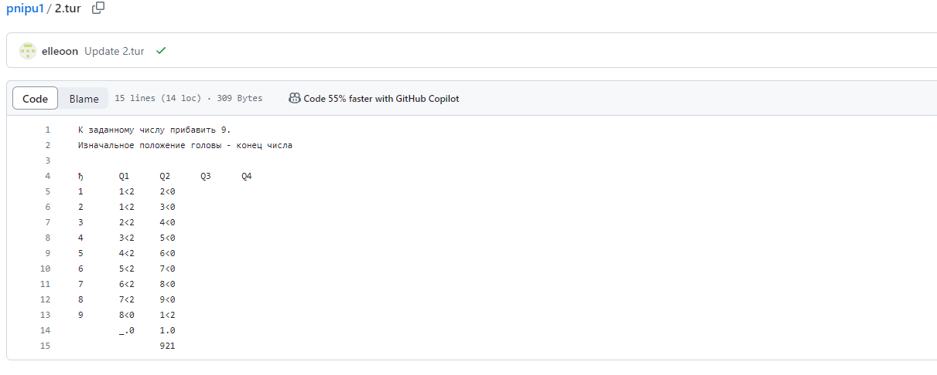

**Выводы:**Всё получилось, программа сработала корректно и вывела желаемый результат. Алгоритм универсален, подходит для любых чисел